TRƯỜNG ĐẠI HỌC CÔNG NGHỆ SÀI GÒN

KHOA CÔNG NGHỆ THÔNG TIN
---oOo---


BÁO CÁO ĐỒ ÁN TIN HỌC
Chủ đề:
Tarjan’s Algorithm - Strongly connected components

GIẢNG VIÊN HƯỚNG DẪN: TS.Nguyễn Hồng Bửu Long
SINH VIÊN THỰC HIỆN: Ngô Đức Vương - DH52302338
LỚP: D23_TH11

TP.Hồ Chí Minh - Năm 2025
Giáo viên hướng dẫn: TS.Nguyễn Hồng Bửu Long
Sinh viên thực hiện:
MSSV | Họ và Tên | Lớp | Điểm
DH52302338 | Ngô Đức Vương | D23_TH11

Nhận xét của giản viên
................................................................................................................................................................................................................................................................................................................................................................................................................................................................................................................................................................................................................................................................................................................................................................................................................................................................................................................................................................................................................................................................................................................................................................................................

TP.Hồ Chí Minh, ngày tháng năm 2025
Giáo viên chấm điểm

Nguyễn Hồng Bửu Long

LỜI CẢM ƠN

Trước hết, em xin bày tỏ lòng biết ơn sâu sắc đến quý Thầy NGUYỄN HỒNG BỬU LONG giảng viên đã trực tiếp giảng dạy, hướng dẫn và định hướng cho tôi trong suốt quá trình học tập cũng như trong quá trình thực hiện đồ án. Những kiến thức nền tảng, những góp ý chuyên môn và sự tận tâm của quý Thầy là yếu tố quan trọng giúp em hoàn thành đề tài này.
Em cũng xin chân thành cảm ơn Khoa Công nghệ thông tin, nơi đã tạo điều kiện thuận lợi về môi trường học tập, tài liệu tham khảo và cơ sở vật chất để em có thể nghiên cứu và triển khai đề tài một cách hiệu quả.
Bên cạnh đó, em cũng xin gửi lời cảm ơn đến bạn bè và những người xung quanh, những người đã luôn động viên, chia sẻ và hỗ trợ em trong quá trình học tập và thực hiện đồ án, đặc biệt là trong những thời điểm gặp khó khăn.
Cuối cùng, em xin gửi lời cảm ơn chân thành đến gia đình, những người luôn là chỗ dựa tinh thần vững chắc, tạo điều kiện và động lực để em yên tâm học tập, nghiên cứu và hoàn thành đồ án này.
Mặc dù đã có nhiều cố gắng, đồ án khó tránh khỏi những thiếu sót nhất định. Em rất mong nhận được sự góp ý và chỉ dẫn của Thầy để đề tài được hoàn thiện hơn.
Xin trân trọng cảm ơn!

MỤC LỤC
LỜI CẢM ƠN 3
MỤC LỤC 4
MỤC LỤC HÌNH 6
CHƯƠNG 1: TỔNG QUAN 7
1.1 ĐẶT VẤN ĐỀ VÀ TẦM QUAN TRỌNG 7
1.1.1 Vai trò của bài toán tìm thành phần liên thông mạnh (SCC) 7
1.1.2 Bài toán tìm thành phần liên thông mạnh (SCC) 7
1.1.3 Tại sao SCC quan trọng? 7
1.1.4 Lý do cần thuật toán Tarjan 8
1.2 MỤC TIÊU VÀ PHẠM VI CỦA ĐỒ ÁN 8
1.2.1 Mục tiêu của đồ án 8
1.2.2 Phạm vi và giới hạn của đồ án 9
1.3 LÝ DO CHỌN NGÔN NGỮ PYTHON 9
1.3.1 Tính đơn giản và dễ triển khai 9
1.3.2 Thư viện hỗ trợ phong phú 9
CHƯƠNG 2: CƠ SỞ LÝ THUYẾT 10
2.1 TỔNG QUAN LỊCH SỬ 10
2.1.1 Lịch sử lý thuyết đồ thị 10
2.1.2 Các thuật toán trước Tarjan (DFS, Kosaraju) 10
2.1.3 Thuật toán Tarjan (1972) 10
2.2 TỔNG QUAN VỀ LÝ THUYẾT ĐỒ THỊ 11
2.2.1 Các khái niệm cơ bản 11
2.2.2 Định nghĩa của SCC 12
2.2.3 Tính chất quan trọng của SCC 13
2.2.4 Các cách biểu diễn đồ thị 13
2.2.5 Phân tích ưu nhược điểm từng cách biểu diễn khi dùng với Tarjan 15
2.3 NGUYÊN LÝ HOẠT ĐỘNG CỦA THUẬT TOÁN TARJAN 16
2.3.1 Ý tưởng chính 16
2.3.2 Khái niệm DFS Number (Index / Discovery time) 16
2.3.3 Khái niệm Low-link Value 16
2.3.4 Vai trò và tính chất của Stack trong thuật toán 17
2.3.5 Điều kiện xác định gốc của một SCC 17
2.3.6 Chạy từng bước một bài toán bằng thuật toán Tajan 18
2.4 CHỨNG MINH TÍNH ĐÚNG ĐẮN CỦA THUẬT TOÁN TARJAN 22
2.4.1 Bất biến thuật toán (Invariant) 22
2.4.2 Chứng minh điều kiện L[u] = id[u] 22
2.4.3 Tính đầy đủ và không trùng lặp SCC 22
2.5 ĐỘ PHỨC TẠP CỦA THUẬT TOÁN TARJAN 22
2.5.1 Độ phức tạp thời gian 22
2.5.2 Độ phức tạp không gian 22
2.6 CÁC CÔNG NGHỆ SỬ DỤNG 22
2.6.1 Ngôn ngữ Python phiên bản 3.11 22
2.6.2 Framework giao diện PyQt6 23
2.6.3 Thư viện xử lý đồ thị NetworkX 23
2.6.4 Thư viện vẽ đồ thị Matplotlib 23
2.6.5 Định dạng lưu trữ JSON 23
2.6.6 Xây dựng theo mô hình kiến trúc MVC (Model-View-Controller) 23
CHƯƠNG 3: HIỆN THỰC HOÁ CHƯƠNG TRÌNH ROADMAP BẰNG PYTHON 25
3.1 GIỚI THIỆU CHƯƠNG TRÌNH 25
3.1.1 Mục tiêu chương trình 25
3.1.2 Mối liên hệ thuật toán Tarjan và chương trình Roadmap Manager 25
3.2 TỔNG QUAN KIẾN TRÚC CHƯƠNG TRÌNH 25
3.2.1 Tổ chức cấu trúc code của chương trình Roadmap 25
3.2.2 Sơ đồ kiến trúc các module 27
3.2.3 Vị trí của thuật toán Tarjan 27
3.3 HIỆN THỰC HÓA THUẬT TOÁN TARJAN BẰNG PYTHON 27
3.3.1 Mục tiêu hiện thực 27
3.3.2 Khởi tạo các cấu trúc dữ liệu 27
3.3.3 Hàm DFS trong thuật toán Tarjan 28
3.3.4 Hàm điều phối run() 29
3.4 HIỆN THỰC HÓA TẦNG DỮ LIỆU 30
3.4.1 Thiết kế định dạng lưu trữ (JSON) 30
3.4.2 Lớp quản lý File (FileManager) 30
3.5 HIỆN THỰC HÓA TẦNG LOGIC 30
3.5.1 Bộ điều khiển trung tâm (RoadmapController) 30
3.6 HIỆN THỰC HÓA TẦNG GIAO DIỆN 31
3.6.1 Thiết kế cửa sổ chính 31
3.6.2 Tích hợp biểu đồ trực quan (GraphCanvas) 31
LỜI KẾT 33
TÀI LIỆU THAM KHẢO 34

MỤC LỤC HÌNH
Hình ảnh 2.2.1: Đồ thị có 6 đỉnh
Hình ảnh 2.2.2: Đồ thị được tô đậm các đỉnh
Hình ảnh 2.2.3: Biểu diễn các cạnh
Hình ảnh 2.2.4: Đường đi từ đỉnh 1 đến đỉnh 6
Hình ảnh 2.2.5: Biểu diễn chu trình khép kín
Hình ảnh 2.2.6: Đồ thị biểu diễn 4 thành phần liên thông mạnh
Hình ảnh 2.2.7: Biểu diễn ma trận kề của đồ thị G
Hình ảnh 2.2.8: Biểu diễn danh sách kề của đồ thị G
Hình ảnh 2.2.9: Biểu diễn danh sách cạnh của đồ thị G
Hình ảnh 2.2.10: Biểu diễn CSR của đồ thị G
Hình ảnh 2.2.11: Đồ thị mẫu có 6 đỉnh
Hình ảnh 2.2.12: Bước 1 khởi tạo
Hình ảnh 2.2.13: Thăm đỉnh 0 và 1
Hình ảnh 2.2.14: Thăm đỉnh 2
Hình ảnh 2.2.15: Thăm đỉnh 1 và đỉnh 3
Hình ảnh 2.2.16: Thăm đỉnh 4
Hình ảnh 2.2.17: Biểu diễn các SCC đã tìm thấy lần
Hình ảnh 2.2.18: Biểu diễn các SCC đã tìm thấy trong bài toán
Hình ảnh 2.6.1: Mô tả cách hoạt động của mô hình MVC
Hình ảnh 3.2.1: Hình ảnh cây cấu trúc code của dự án
Hình ảnh 3.3.1: Hình ảnh khởi tạo các cấu trúc dữ liệu
Hình ảnh 3.3.2: Hình ảnh hàm DFS lõi xử lý của thuật toán Tajan
Hình ảnh 3.3.3: Hình ảnh hàm điều phối
Hình ảnh 3.4.1: Hình ảnh mô tả cách lưu trữ dữ liệu môn học
Hình ảnh 3.6.1: Hình ảnh giao diện chương trình

TỔNG QUAN

ĐẶT VẤN ĐỀ VÀ TẦM QUAN TRỌNG

Vai trò của bài toán tìm thành phần liên thông mạnh (SCC)
- Trong khoa học máy tính, lý thuyết đồ thị cung cấp một công cụ vô cùng mạnh mẽ để mô hình hóa và phân tích các hệ thống có cấu trúc mạng lưới phức tạp. Từ mạng máy tính, mạng xã hội, sự phụ thuộc giữa các module trong một dự án phần mềm, cho đến các chuỗi phản ứng sinh học, đồ thị có hướng là một mô hình biểu diễn tự nhiên và hiệu quả.
- Một trong những bài toán phân tích cấu trúc quan trọng nhất trên đồ thị có hướng là tìm kiếm các Thành phần liên thông mạnh (Strongly Connected Component - SCC). Một SCC là một tập hợp các đỉnh mà trong đó, mọi đỉnh đều có thể đi đến mọi đỉnh khác trong cùng tập hợp.
- Việc xác định các SCC không chỉ giúp phân rã đồ thị lớn thành các khối cấu trúc nhỏ hơn, dễ quản lý hơn, mà còn là bước tiền đề quan trọng cho việc phát hiện chu trình (cycle detection), giải bài toán 2-Satisfiability (2-SAT), và tối ưu hóa truy vấn cơ sở dữ liệu.
- Không có SCC, chúng ta không thể hiểu được cấu trúc thực sự của hàng loạt hệ thống hiện đại.

Bài toán tìm thành phần liên thông mạnh (SCC)
- SCC là một khái niệm cấu trúc cơ bản vì nó tạo ra một sự phân hoạch (partition) tự nhiên trên tập các đỉnh của đồ thị, nghĩa là mỗi đỉnh thuộc về duy nhất một SCC.
- Bài toán tìm SCC là bước tiền xử lý cốt lõi để phân rã một đồ thị phức tạp thành cấu trúc DAG (Directed Acyclic Graph - Đồ thị có hướng không chu trình) đơn giản hơn, gọi là đồ thị ngưng tụ (condensation graph).
- Việc chuyển đổi bất kỳ đồ thị có hướng nào thành một DAG là một kỹ thuật cực kỳ mạnh mẽ, bởi vì các thuật toán trên DAG thường đơn giản và hiệu quả hơn rất nhiều so với trên đồ thị tổng quát (ví dụ: sắp xếp topo, tìm đường đi dài nhất).
- Vì vậy, tìm SCC được xem là một bước tiền xử lý nền tảng cho vô số các thuật toán đồ thị khác.

Tại sao SCC quan trọng?
- Trong phân tích mạng xã hội: SCC đại diện cho các cộng đồng gắn kết chặt chẽ (vòng bạn bè, nhóm thảo luận) nơi thông tin lan truyền mạnh mẽ nhất và khó thoát ra ngoài.
- Phân tích vòng lặp trong chương trình: Trong kỹ thuật biên dịch, SCC giúp xác định các vòng lặp tự nhiên để thực hiện tối ưu hóa như "kéo mã bất biến ra khỏi vòng lặp" hoặc phát hiện mã chết.
- Phân tích dependency của hệ thống phần mềm: Phát hiện các vòng phụ thuộc giữa các module hoặc gói phần mềm, giúp ngăn chặn lỗi thiết kế và bế tắc (deadlock) trong quy trình build.

Lý do cần thuật toán Tarjan
- Các bài toán thực tế có quy mô rất lớn có thể chứa hàng tỷ đỉnh và cạnh, đòi hỏi cần phải có thuật toán có độ phức tạp tuyến tính (O(V+E)). Việc sử dụng các thuật toán đơn giản hoặc dựa trên ma trận kề là bất khả thi.
- Sự xuất hiện của thuật toán Tarjan không chỉ đạt độ phức tạp tối ưu mà còn chỉ yêu cầu một lần duyệt DFS duy nhất, nhanh hơn về mặt thực tế so với các phương pháp cần nhiều lần duyệt như Kosaraju.
- Nó giải quyết bài toán SCC với độ phức tạp thời gian tốt nhất có thể (O(V+E)).
- Nó hiệu quả hơn về bộ nhớ và tốc độ thực tế so với các đối thủ (như Kosaraju) nhờ chỉ duyệt một lần và không cần cấu trúc dữ liệu phụ trợ phức tạp.
- Nó cung cấp nền tảng thuật toán (dựa trên DFS và low-link) để giải quyết mở rộng sang các bài toán khác như tìm Cầu (Bridges) và Khớp (Articulation Points).

MỤC TIÊU VÀ PHẠM VI CỦA ĐỒ ÁN

Mục tiêu của đồ án
Đồ án này sẽ tập trung vào các phần sau:
- Nghiên cứu lý thuyết: Phân tích cơ sở toán học và nguyên lý hoạt động của thuật toán Tarjan và thành phần liên thông mạnh.
- Hiện thực hóa: Cài đặt thuật toán Tarjan bằng ngôn ngữ Python với đồ thị có hướng.
- Ứng dụng: Xây dựng chương trình Roadmap manager ứng dụng bằng thuật toán Tarjan trong đồ thị có hướng để kiểm tra các môn học có hợp lệ để học hay không.
- Giá trị của đồ án: Cung cấp tài liệu về thuật toán Tarjan - Strongly connect components và ứng dụng nó vào chương trình Roadmap manager để xác định các môn học tiên quyết.

Phạm vi và giới hạn của đồ án
- Phạm vi nghiên cứu thuật toán: Tập trung vào thuật toán Tarjan - Strongly connect components.
- Phạm vi ứng dụng: Các đồ thị từ 2 đến 100 đỉnh.
- Giới hạn về dữ liệu, môi trường và công cụ:
- Thực nghiệm trên máy cá nhân:
+ Tên thiết bị: Acer Nitro 5 AN515-57
+ Hệ điều hành: Linux Fedora workstation 43
+ CPU và CPU: Core i5 gen 11; GTX 1650 (4gb)
+ Ram: 16GB
- Sử dụng Python 3.11.

LÝ DO CHỌN NGÔN NGỮ PYTHON

Tính đơn giản và dễ triển khai
- Cú pháp trong sáng, dễ đọc: Python cho phép lập trình viên thể hiện logic thuật toán một cách gần gũi nhất với giả mã, giúp tập trung vào bản chất của vấn đề thay vì các chi tiết cú pháp phức tạp như quản lý bộ nhớ thủ công trong C++.
- Cộng đồng lớn và nguồn tài liệu phong phú: Mọi vấn đề kỹ thuật phát sinh trong quá trình cài đặt đều có thể dễ dàng tìm thấy lời giải đáp từ cộng đồng lập trình viên Python rộng lớn.
- Phù hợp cho nghiên cứu và tạo mẫu: Python là ngôn ngữ hàng đầu trong lĩnh vực khoa học dữ liệu và nghiên cứu, giúp việc chuyển từ ý tưởng lý thuyết sang một chương trình chạy được trở nên nhanh chóng và hiệu quả.

Thư viện hỗ trợ phong phú
- Hệ sinh thái của ngôn ngữ Python mạnh mẽ mặc dù đồ án tập trung vào code thuần và tốc độ, hệ sinh thái của Python với các thư viện như NetworkX, Matplotlib, PyQT6 cung cấp khả năng trực quan hóa kết quả một cách nhanh chóng và xây dựng giao diện , là một lợi thế lớn trong giai đoạn phân tích, trình bày và ứng dụng thuật toán vào một chương trình Roadmap Manager.

CƠ SỞ LÝ THUYẾT

TỔNG QUAN LỊCH SỬ

Lịch sử lý thuyết đồ thị
- Lý thuyết đồ thị bắt đầu từ thế kỷ 18, nhưng các thuật toán hiệu quả trên máy tính mới bùng nổ vào thập niên 1950-1970.
- Khái niệm DFS (Depth First Search) là chìa khóa cho hàng loạt thuật toán đồ thị hiện đại.

Các thuật toán trước Tarjan (DFS, Kosaraju)
- DFS:
- Cuối thập niên 1950 – đầu 1960, DFS là một trong những thuật toán đầu tiên của lý thuyết đồ thị hiện đại nền tảng cho các kỹ thuật như Tarjan hay Kosaraju.
- Thuật toán này được mô tả chính thức lần đầu bởi E. F. Moore (1959) trong bối cảnh tìm đường trong mê cung, và sau đó được hệ thống hóa bởi C. Y. Lee (1961) như một phương pháp tìm kiếm hệ thống trong mạch điện và lưới.
- Kosaraju:
- Năm 1970, Kosaraju là thuật toán kinh điển để tim SCC được đặt theo tên của S. Rao Kosaraju. Ý tưởng dùng thứ tự hoàn thành của DFS trên đồ thị gốc và thực hiện DFS trên đồ thị đảo để tách SCC.

Thuật toán Tarjan (1972)
- Trong quá trình làm nghiên cứu sinh tại Đại học Stanford (dưới sự hướng dẫn của Donald Knuth và Robert Floyd), Tarjan đã nhận ra sức mạnh tiềm ẩn của DFS nếu kết hợp với việc đánh số thứ tự duyệt. Ông mô hình hóa quá trình duyệt đồ thị thành một cấu trúc cây. Thay vì phải duyệt đi duyệt lại để kiểm tra chu trình, Tarjan đề xuất chỉ cần một biến số (low) để mỗi đỉnh "ghi nhớ" đỉnh tổ tiên cao nhất mà nó có thể quay về.
- Năm 1972, Robert Tarjan đã công bố thuật toán mang tên mình vào trong bài báo "Depth-first search and linear graph algorithms". Ông giới thiệu khái niệm "low-link value" để phát hiện chu trình ngay trong quá trình duyệt.
- Bằng cách theo dõi giá trị này cùng với một ngăn xếp (stack), thuật toán của ông có thể xác định chính xác "gốc" của mỗi SCC và trích xuất chúng ngay trong một lượt DFS.
- Đây được coi là một trong những ứng dụng xuất sắc và tinh tế nhất của DFS, minh chứng cho sức mạnh của việc thiết kế thuật toán dựa trên cấu trúc đệ quy sâu sắc.

TỔNG QUAN VỀ LÝ THUYẾT ĐỒ THỊ

Các khái niệm cơ bản
- Đồ thị (Graph): là một cấu trúc toán học được dùng để mô hình hóa các mối quan hệ giữa các đối tượng. Một đồ thị được biểu diễn bởi cặp:
$$G=(V, E)$$
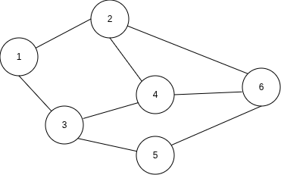
trong đó:
- $V$ là tập hợp hữu hạn các đỉnh.
- $E$ là tập hợp các cạnh nối giữa các đỉnh
- Mỗi cạnh biểu diễn một mối quan hệ tồn tại giữa hai đỉnh trong đồ thị. Đồ thị có thể mang nhiều đặc tính khác nhau tùy thuộc vào tính chất của cạnh và cấu trúc tổng thể.
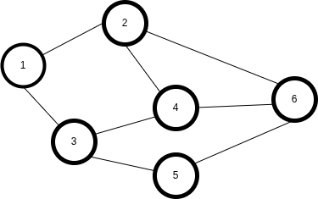
Hình ảnh 2.2.1: Đồ thị có 6 đỉnh
- Đỉnh (Node): Đỉnh là thành phần cơ bản nhất của đồ thị, đại diện cho một thực thể riêng lẻ trong bài toán được mô hình hóa.
- Mỗi đỉnh thường được gán một nhãn hoặc mã định danh để phân biệt với các đỉnh khác trong đồ thị.
Hình ảnh 2.2.2: Đồ thị được tô đậm các đỉnh
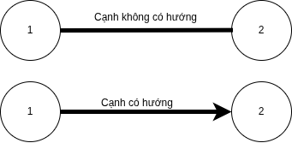
- Cạnh (Edge): là mối liên kết giữa hai đỉnh trong đồ thị, thể hiện mối quan hệ giữa các thực thể mà các đỉnh đại diện.
- Cạnh có hai loại là cạnh có hướng trong đồ thị có hướng và cạnh không có hướng trong đồ thị vô hướng.
Hình ảnh 2.2.3: Biểu diễn các cạnh
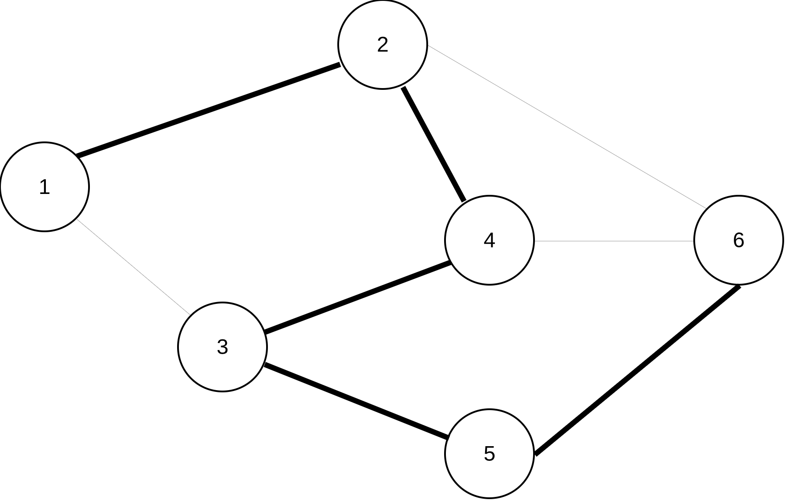
- Đường đi (Path): là một dãy các đỉnh liên tiếp mà giữa hai đỉnh kế nhau luôn có cạnh nối theo. Độ dài của đường đi là số cạnh trong đường đi đó.
- Đường đi có vai trò quan trọng trong việc xác định khả năng kết nối giữa các đỉnh trong đồ thị.
Hình ảnh 2.2.4: Đường đi từ đỉnh 1 đến đỉnh 6
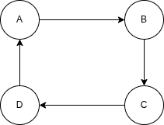
- Chu trình (Cycle): là một đường đi bắt đầu và kết thúc tại cùng một đỉnh, với ít nhất một cạnh và không có đỉnh nào khác bị lặp lại (trừ đầu và cuối).
- Chu trình cho thấy sự tồn tại của vòng lặp trong đồ thị và có ý nghĩa quan trọng trong nhiều bài toán phân tích cấu trúc đồ thị.
Hình ảnh 2.2.5: Biểu diễn chu trình khép kín
- Số Bậc vào (In-degree): là số cạnh đi đến đỉnh đó.
- Số Bậc ra (Out-degree): là số cạnh xuất phát từ đỉnh đó.

Định nghĩa của SCC
- Với đồ thị có hướng $G=(V, E)$ Thành phần liên thông mạnh (SCC) được định nghĩa là một tập con đỉnh $C⊆V$ sao cho với mọi $u, v ∈ C$, tồn tại đường đi từ $u$ tới $v$ và từ $v$ tới $u$; đồng thời $C$ là cực đại (không thể thêm đỉnh nào khác mà vẫn giữ tính chất trên).
- Tính chất chia đỉnh của các SCC không giao nhau và bao phủ toàn bộ tập đỉnh $V$ của đồ thị. Nói cách khác, các SCC tạo thành một phân hoạch của tập đỉnh $V$.
- Mỗi thành phần liên thông thông mạnh được xem là một chu trình khép kính trong đồ thị có hướng trong đó mỗi đỉnh trong chu trình này có thể đến được mọi đỉnh khác trong một chu trình khép kín đó.
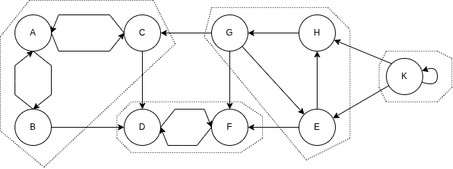
Hình ảnh 2.2.6: Đồ thị biểu diễn 4 thành phần liên thông mạnh

Tính chất quan trọng của SCC
- Quan hệ tương đương là quan hệ “hai đỉnh tương hỗ dẫn đường” thỏa mãn tính phản xạ, đối xứng và bắc cầu, do đó chia các đỉnh thành các lớp tương đương. Mỗi SCC chính là một lớp tương đương (đỉnh nào có đường đến nhau). Do đó các SCC không giao nhau và bao phủ tất cả đỉnh của đồ thị.
- Đồ thị thu gọn là DAG nếu ta thay mỗi SCC bởi một siêu đỉnh và nối cạnh giữa hai siêu đỉnh nếu có cạnh nối các thành viên của chúng trong đồ thị gốc, ta được đồ thị thu gọn. Đồ thị thu gọn luôn không có chu trình (cực tiểu). Nếu có chu trình trong đồ thị thu gọn giữa các thành phần khác nhau, thì các thành phần đó lẽ ra hợp thành một SCC lớn hơn – mâu thuẫn với định nghĩa cực đại. Do đó đồ thị thu gọn là một đồ thị có hướng không chu trình (DAG).
- Mọi chu trình nằm trong một SCC vì định nghĩa SCC, nếu tồn tại một chu trình trong đồ thị, tất cả đỉnh trên chu trình đó có đường đi hai chiều với nhau và do đó phải thuộc chung một SCC.
- Chứng minh: mỗi chu trình tạo ra một tập đỉnh mà từ mọi đỉnh trên chu trình, ta có thể quay trở lại nó, nên đó là một tập thành phần liên thông mạnh. Bất kỳ chu trình nào cũng là một phần của một SCC và không thể tồn tại chu trình kết hợp giữa hai SCC khác nhau.

Các cách biểu diễn đồ thị
- Ma trận kề (Adjacency Matrix):
- Khái niệm: Sử dụng ma trận vuông A kích thước $n×n$, trong đó mỗi phần tử $A[i][j]$ biểu diễn sự tồn tại của các cạnh có hướng từ đỉnh $i$ đến đỉnh $j$.
- Độ phức tạp không gian lưu trữ: $O(n^{2})$
- Độ phức tạp thời gian kiểm tra tồn tại các cạnh:$O(1)$
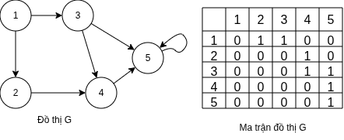
- Độ phức tạp thời gian duyệt tất cả các đỉnh kề của một đỉnh: $O(n)$
Hình ảnh 2.2.7: Biểu diễn ma trận kề của đồ thị G
- Danh sách kề (Adjacency List):
- Khái niệm: Sử dụng một danh sách cho mỗi đỉnh dùng để lưu lại danh sách các đỉnh kề.
- Độ phức tạp không gian lưu trữ:$O(n+m)$
- Độ phức tạp thời gian kiểm tra sự tồn tại của cạnh $(u,v)$:$O(deg+(u))$
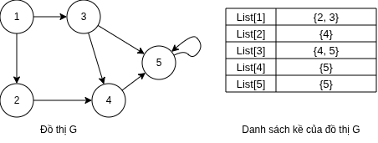
- Độ phức tạp thời gian duyệt tất cả các cạnh từ một đỉnh: $O(deg+(v))$
Hình ảnh 2.2.8: Biểu diễn danh sách kề của đồ thị G
- Danh sách cạnh (Edge List):
- Khái niệm: Lưu trực tiếp một danh sách các cặp đỉnh, mỗi cặp đại diện cho một cạnh có hướng trong đồ thị.
- Độ phức tạp không gian lưu trữ: $O(m)$
- Độ phức tạp thời gian kiểm tra các cạch xuất phát từ một đỉnh: $O(m)$
- Độ phức tạp thời gian duyệt tất cả các cạnh: $O(m)$
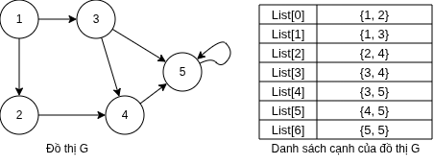
Hình ảnh 2.2.9: Biểu diễn danh sách cạnh của đồ thị G
- CSR (Compressed Sparse Row):
- Khái niệm: là dạng biểu diễn nén của danh sách kề, trong đó các cạnh được lưu liên tiếp trong một mảng, và mỗi đỉnh chỉ lưu chỉ số bắt đầu của vùng cạnh tương ứng.
- Độ phức tạp không gian lưu trữ: $O(n+m)$
- Độ phức tạp thời gian kiểm tra tồn tại các cạnh: Không trực tiếp
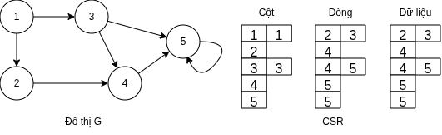
- Độ phức tạp thời gian duyệt tất cả các đỉnh kề của một đỉnh: $O(deg+(v))$
Hình ảnh 2.2.10: Biểu diễn CSR của đồ thị G

Phân tích ưu nhược điểm từng cách biểu diễn khi dùng với Tarjan
- Ma trận kề, Tarjan vẫn đảm bảo độ phức tạp, nhưng trên thực tế phải duyệt $O(n)$ cho mỗi đỉnh (dù đỉnh đó có ít hay nhiều cạnh).Vì vậy ma trận kề hiếm khi dùng cho Tarjan trên đồ thị lớn.
- Danh sách kề là phù hợp cho Tarjan vì “truy cập nhanh các đỉnh kề” và tiết kiệm bộ nhớ đồ thị thưa.
- Danh sách cạnh: với Tarjan, bất kỳ truy vấn tìm các cạnh xuất phát từ đỉnh $u$ đều tốn $O(m)$ do phải quét toàn danh sách, dẫn đến độ phức tạp kém hiệu quả. Không phù hợp cho Tarjan.
- CSR có ưu điểm tương tự danh sách kề khi duyệt cạnh, nhưng bộ nhớ được tối ưu hơn. CSR thích hợp với đồ thị lớn cố định; hạn chế là không linh hoạt khi cập nhật đồ thị, nhưng nếu chỉ cần chạy phân tích SCC một lần trên đồ thị đã cho.
- Vậy nên Tarjan yêu cầu duyệt tất cả cạnh từ mỗi đỉnh trong một DFS. Biểu diễn danh sách kề và CSR là tối ưu: mỗi cạnh chỉ duyệt một lần.

NGUYÊN LÝ HOẠT ĐỘNG CỦA THUẬT TOÁN TARJAN

Ý tưởng chính
- Thuật toán Tarjan (1972) thực hiện một lần duyệt DFS toàn bộ đồ thị và dùng ngăn xếp để phát hiện SCC. Khi DFS đi qua từng đỉnh, nó gán cho mỗi đỉnh một chỉ số thứ tự duyệt index (hoặc discovery time) và một giá trị low-link.
- Các đỉnh được đẩy lên ngăn xếp khi khám phá lần đầu và chỉ bị gỡ ra khi hoàn tất tìm thành phần liên thông mạnh mới.
- Nếu tại đỉnh $u$ có chỉ số khám phá bằng giá trị low-link của nó, thì $u$ là gốc (root) của một SCC – mọi đỉnh trên ngăn xếp từ đỉnh đó trở xuống thuộc cùng một thành phần.
- Tarjan sử dụng cơ chế đánh dấu thời gian và một ngăn xếp (Stack) để xác định xem khi nào một nhóm đỉnh tạo thành một chu trình kín (một SCC) và cắt nó ra khỏi đồ thị.

Khái niệm DFS Number (Index / Discovery time)
- Chỉ số khám phá (Index/Discovery time): Mỗi đỉnh được gán một số thứ tự index[u] khi lần đầu được thăm trong DFS. Đây còn gọi là thời gian khám phá (discovery time).
- Index/Discovery time của một đỉnh cho thấy thứ tự sâu mà thuật toán đi đến nó. Giá trị này dùng để tính toán low-link. Không có giá trị mặc định, thường khởi tạo thành -1 hoặc None cho đến khi đỉnh được thăm.

Khái niệm Low-link Value
- Low-link của một nút là giá trị nhỏ nhất có thể đạt được của nút tổ tiên cao nhất qua cây con của nó.
- Low-link của một đỉnh $u$ là chỉ số nhỏ nhất của bất kỳ đỉnh nào có thể đạt được từ $u$ thông qua một đường đi DFS (có thể bao gồm các cạnh ngược hoặc ngang nhưng không rời khỏi ngăn xếp).
- Low-link chỉ ra phần tử có chỉ số thấp nhất có thể tiếp cận được từ cây con của u. Đỉnh u là đỉnh đầu (head) nếu tại đỉnh $u$ có chỉ số khám phá bằng giá trị low-link của nó. Kết quả, Low-link giúp xác định sự hội tụ của một SCC và giúp thuật toán Tarjan nhận ra khi nào cần đóng SCC hiện tại.

Vai trò và tính chất của Stack trong thuật toán
- Ngăn xếp (stack) theo dõi “đường đi hiện tại” trong DFS. Khi một đỉnh được khám phá lần đầu, nó được đẩy vào stack và được đánh dấu là đang ở trong stack. Ngăn xếp chứa tất cả đỉnh đã thăm nhưng chưa xác định xong SCC của chúng.
- Khi DFS thăm một đỉnh $v$ mới, $v$ được đẩy vào stack, khi hoàn thành “xâu con” của $v$, thuật toán cập nhật low[parent] = min(low[parent], low[v]) nếu $v$ còn nằm trên stack. Khi phát hiện low[v] == index[v], $v$ là gốc của một SCC – lúc này, tất cả đỉnh trên stack từ $v$ trở xuống (đến khi gặp lại $v$) đều thuộc cùng một SCC và được pop khỏi stack.
- Mục đích chính của stack là đảm bảo rằng khi một SCC được phát hiện, ta có thể thu tập chính xác các đỉnh trong SCC đó (chúng còn trên stack) và không bị ảnh hưởng bởi các cạnh nối tới SCC khác (các đỉnh bên ngoài SCC hiện tại đã được pop hoặc chưa thăm). Tarjan “duy trì một stack các đỉnh đã được khám phá nhưng chưa gán thành phần”.

Điều kiện xác định gốc của một SCC
- Điều kiện: Tại đỉnh $u$, nếu low[u] == index[u], thì $u$ là đỉnh gốc (root) của một SCC. Điều này là cần và đủ cho việc tạo thành một SCC mới. Cụ thể, mọi đỉnh ngăn xếp từ đỉnh $u$ trở xuống (gồm $u$) được gom vào cùng một SCC.
- Việc kiểm tra này được thực hiện sau khi hoàn tất duyệt hết các cạnh ra của $u$. Khi thấy low[u] == index[u], thuật toán pop các đỉnh từ stack cho đến khi gặp $u$, các đỉnh này cấu thành một thành phần liên thông mạnh.
- Đỉnh u trở thành gốc của một SCC (tức SCC được đóng tại u) khi và chỉ khi low[u] == id[u]. Giải thích: nếu low[u]==id[u], nghĩa là không tồn tại đỉnh được thăm trước đó trong cùng cấu trúc liên thông với u, nên u phải là đỉnh đầu tiên của SCC (không có đường ngược lên ngoài SCC).
- Ngược lại, nếu u là đỉnh bắt đầu của SCC, bất kỳ đường ngược nào từ cây con của nó đều dẫn về nó hoặc đỉnh lớn hơn (tương đương trong cùng SCC), nên tự nhiên low[u] sẽ giữ bằng id[u]. Đây chính là điều kiện đặc biệt của Tarjan để xác định “đáy” của một SCC. Khi đạt điều kiện này, thuật toán pop toàn bộ đỉnh từ stack cho đến u, hoàn thành một SCC mới. Điều kiện này được chứng minh là cần và đủ trong phép chứng minh tính đúng đắn của thuật toán Tarjan.

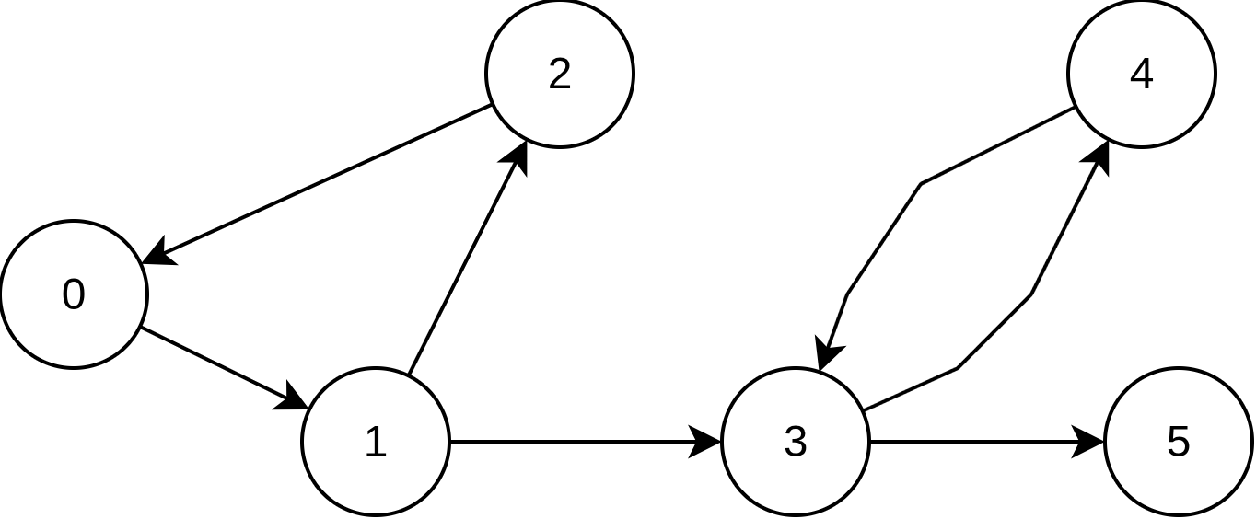
Chạy từng bước một bài toán bằng thuật toán Tajan
Hình ảnh 2.2.11: Đồ thị mẫu có 6 đỉnh
- Xét đồ thị $G = (V, E)$ gồm 6 đỉnh $V = \{0, 1, 2, 3, 4, 5\}$ và các cạnh như “hình ảnh 2.2.10”. Ta thực hiện chạy thuật toán Tarjan bắt đầu từ đỉnh gốc là Node 0.
Các biến trạng thái:
- id(u): Thời điểm thăm đỉnh u.
- L(u): Giá trị Low-link của đỉnh u.
- S: Tập hợp chứa các đỉnh đang xét (Stack).
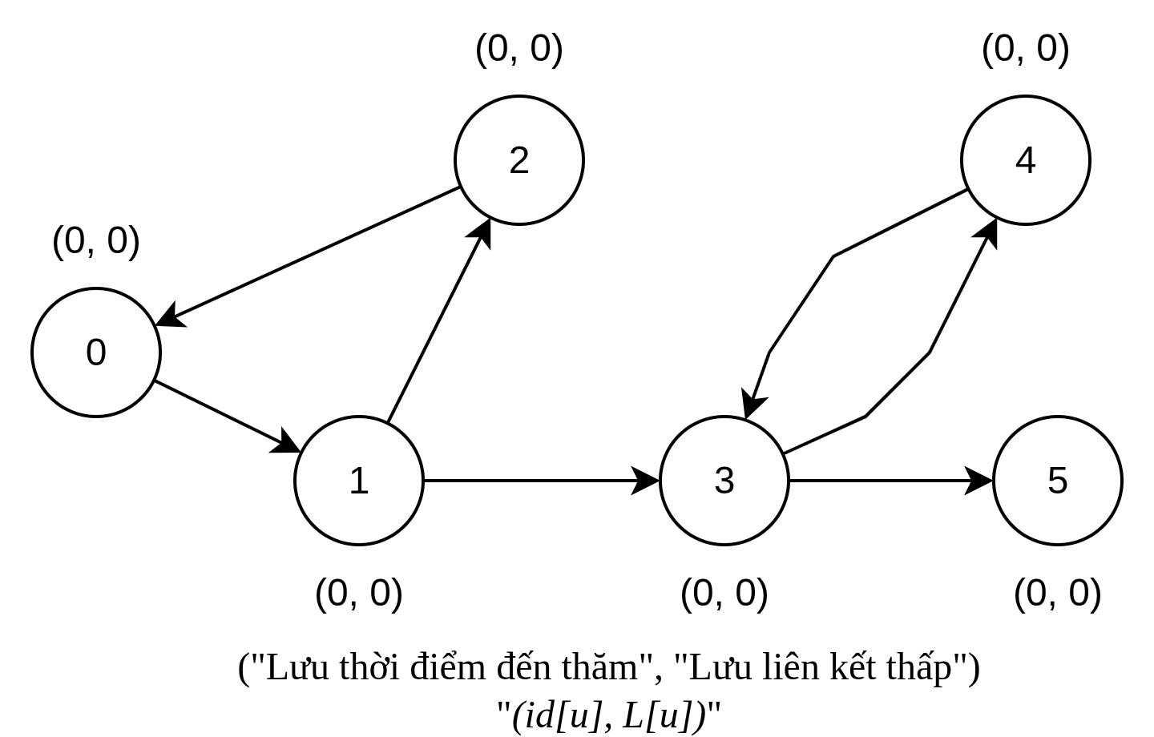
Bước 1: Khởi tạo.
- Ta thực hiện DFS theo thứ tự ưu tiên sâu. Giả sử bắt đầu từ 0. Các biến $id(u)$ được gán lần lượt theo đường đi $0→1→2→3→4→5$ với ngăn xếp rỗng.
- id(0) = 0; L(0) = 0
- id(1) = 0; L(1) = 0
- id(2) = 0; L(2) = 0
- id(3) = 0; L(3) = 0
- id(4) = 0; L(4) = 0
- id(5) = 0; L(5) = 0
Hình ảnh 2.2.12: Bước 1 khởi tạo
Bước 2: Tính toán giá trị low-link.
- Duyệt bước đầu tiên $(0→1→2)$
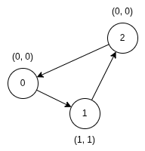
+ Tại đỉnh 0:
- Gián giá trị thăm id(0) = 0 và giá trị low-link L(0) = 0.
- Đẩy nút đã thăm vào stacks S ={0}.
- Xét nút 1.
+ Tại đỉnh 1:
- Gián giá trị thăm id(1) = 1 và giá trị low-link L(1) = 1.
Hình ảnh 2.2.13: Thăm đỉnh 0 và 1
- Đẩy nút đã thăm vào stacks S ={0, 1}.
- Xét nút 2.
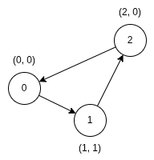
+ Tại đỉnh 2:
- Gián giá trị id(2) = 2, L(2) = 2.
- Đẩy nút đã thăm vào stacks S ={0, 1, 2}.
- Xét nút 0. (Đỉnh 0 đã được thăm và 0 đã có trong stacks vậy đây là cạnh ngược. Giá trị low-link L(2) = lấy giá trị nhỏ nhất giữa giá trị liên kết thấp của đỉnh 2 “L(2)” và giá trị thăm của đỉnh 0 “id(0)” là 0).
- Đỉnh 2 hết đường đi. Kiểm tra SCC L(2)$≠$id(2).
Hình ảnh 2.2.14: Thăm đỉnh 2
cc
- Quay lui về 1.
- Duyệt bước thứ 2 $(1→3→4)$
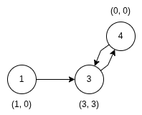
+ Tại đỉnh 1:
- Gián giá trị cập nhật từ đỉnh 2: với giá trị low-link L(1) = lấy giá trị nhỏ nhất giữa giá trị liên kết thấp của đỉnh 1 “L(1)” và đỉnh 2 “L(2)” là 0.
- Xét nút 3.
+ Tại đỉnh 3:
Hình ảnh 2.2.15: Thăm đỉnh 1 và đỉnh 3
c
- Gián giá trị thăm id(3) = 3 và giá trị low-link L(3) = 3.
- Đẩy nút đã thăm vào stacks S ={0, 1, 2, 3}.
- Xét nút 4.
+ Tại đỉnh 4:
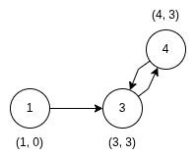
- Gián giá trị thăm id(4) = 4 và giá trị low-link L(4) = 4.
- Đẩy nút đã thăm vào stacks S ={0, 1, 2, 3, 4}.
- Xét nút 3. (Đỉnh 0 đã được thăm và 0 đã có trong stacks vậy đây là cạnh ngược. Giá trị low-link L(4) = lấy giá trị nhỏ nhất giữa giá trị liên kết thấp của đỉnh 4 “L(4)” và giá trị thăm của đỉnh 3 “id(3)” là 3).
Hình ảnh 2.2.16: Thăm đỉnh 4
c
- Đỉnh 4 hết đường đi. Kiểm tra SCC L(4) $≠$ id(4).
- Xét quay lui về 3.
Bước 3: Xử lý đỉnh lá và tìm SCC đầu tiên
+ Tại đỉnh 3:
- Gián giá trị cập nhật từ đỉnh 4: với giá trị low-link L(3) = lấy giá trị nhỏ nhất giữa giá trị liên kết thấp của đỉnh 3 “L(3)” và đỉnh 4 “L(4)” là 3. Giá trị không đổi.
- Xét nút 5.
+ Tại đỉnh 5:
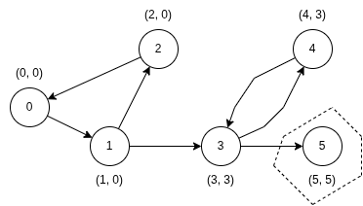
- Gián giá trị thăm id(5) = 5 và giá trị low-link L(5) = 5.
- Đẩy nút đã thăm vào stacks S ={0, 1, 2, 3, 4, 5}.
- Đỉnh 5 không có nút kế (đỉnh lá).
- Kiểm tra SCC: low[5] == id[5] (5 == 5) vậy đã tìm thấy SCC.
- Lấy đỉnh 5 ra khỏi stacks S = {0, 1, 2, 3, 4}.
Hình ảnh 2.2.17: Biểu diễn các SCC đã tìm thấy lần 1
c
- Tìm thấy SCC đầu tiên = {5}.
- Xét quay lui về 3.
Bước 4: Hoàn thành nhánh phải và tìm SCC thứ hai
+ Tại đỉnh 3:
- Gián giá trị cập nhật từ đỉnh 5: với giá trị low-link L(3) = lấy giá trị nhỏ nhất giữa giá trị liên kết thấp của đỉnh 3 “L(3)” và đỉnh 5 “L(5)” là 3. Giá trị không đổi.
- Kiểm tra SCC: low[3] == id[3] (3 == 3) vậy đã tìm thấy SCC.
- Lấy các đỉnh trong stacks S tính từ đỉnh 3 trở lên (gồm 4 và 3).
- Tìm thấy SCC thứ 2 = {3, 4}
- Xét quay lui về 1.
Bước 5: Hoàn thành về gốc và tìm SCC cuối cùng
+ Tại đỉnh 1:
- Gián giá trị cập nhật từ đỉnh 3:Đỉnh 3 đã rời khỏi stacks S, không cập nhật. Giá trị L(0) vẫn là 0.
- Kiểm tra SCC L(4) $≠$ id(4).
- Xét quay lui về 0.
+ Tại đỉnh 0:
- Gián giá trị cập nhật từ đỉnh 1: với giá trị low-link L(0) = lấy giá trị nhỏ nhất giữa giá trị liên kết thấp của đỉnh 1 “L(1)” và giá trị thăm đỉnh 0 “id(0)” là 0. Giá trị không đổi.
- Kiểm tra SCC L(0) = id(0) vậy đã tìm thấy SCC.
- Lấy các đỉnh còn lại trong stacks.
- Tìm SCC cuối cùng = {0, 1, 2}.
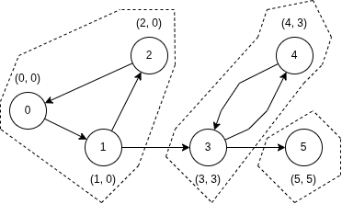
- Stacks S đã rỗng nên thuật toán đã kết thúc
Hình ảnh 2.2.18: Biểu diễn các SCC đã tìm thấy trong bài toán

CHỨNG MINH TÍNH ĐÚNG ĐẮN CỦA THUẬT TOÁN TARJAN

Bất biến thuật toán (Invariant)
- Trong suốt DFS, id[u] là thời điểm khám phá, L[u] luôn là chỉ số nhỏ nhất của đỉnh có thể đạt được từ u thông qua zero hoặc nhiều cạnh đi xuống sau đó qua back-edges đến đỉnh trên stack.
- Các đỉnh đã bị pop khỏi stack đã được gán SCC và không còn tham gia cập nhật low.

Chứng minh điều kiện L[u] = id[u]
- Nếu L[u] = id[u] nghĩa là không tồn tại đường đi từ u tới một đỉnh có index nhỏ hơn id[u] mà vẫn còn trên stack tức là u là điểm bắt đầu (root) của SCC.
- Khi điều kiện này đạt, pop tới u lấy tất cả đỉnh trong SCC.

Tính đầy đủ và không trùng lặp SCC
- Mỗi đỉnh được pop một lần => không trùng lặp.
- Mọi đỉnh trong cùng SCC được liên kết qua đường đi hai chiều nên sẽ bị khám phá trong cùng một lần pop khi root được nhận diện => đầy đủ.

ĐỘ PHỨC TẠP CỦA THUẬT TOÁN TARJAN

Độ phức tạp thời gian
- Độ phức tạp thời gian của Tarjan là $O(V+E)$.
- Mỗi đỉnh được thăm một lần; mỗi cạnh được xét tối đa một lần (khi duyệt cạnh).

Độ phức tạp không gian
- Độ phức tạp không gian bổ sung của Tarjan khoảng $O(V)$ cộng thêm chi phí lưu đồ thị $O\left(V+E\right)$ tuỳ cấu trúc lưu.
- Dữ liệu lưu: id[], L[], onStack, stack, recursion stack...

CÁC CÔNG NGHỆ SỬ DỤNG

Ngôn ngữ Python phiên bản 3.11
- Trong đồ án này quyết định lựa chọn Python phiên bản 3.11 làm ngôn ngữ phát triển chính. Đây là lựa chọn phù hợp nhất để xây dựng hệ thống.
- Quyết định này không phải là ngẫu nhiên mà đã so sách với các phiên bản Python khác (3.9, 3.13, 3.14,....), nhằm tối ưu hóa hiệu năng và đảm bảo tương thích với giao diện PyQT6 hoạt động tốt.

Framework giao diện PyQt6
- PyQt6 là bộ thư viện liên kết của Qt framework dành cho Python, được phát triển bởi Riverbank Computing. Qt là một trong những framework mạnh mẽ nhất để xây dựng giao diện người dùng (GUI) đa nền tảng.
- PyQt6 chịu trách nhiệm xây dựng toàn bộ giao diện người dùng và xử lý các sự kiện nút bấm.

Thư viện xử lý đồ thị NetworkX
- NetworkX là một thư viện Python chuyên dụng cho việc tạo, thao tác và nghiên cứu cấu trúc, động lực học và chức năng của các mạng phức tạp (Complex Networks). Nó cung cấp các cấu trúc dữ liệu đồ thị chuẩn như Đồ thị vô hướng (Graph), Đồ thị có hướng (DiGraph), Đa đồ thị (MultiGraph).
- Tuy thuật toán Tarjan được cài đặt thủ công để phục vụ mục đích học tập nhưng NetworkX vẫn đóng vai trò quan trọng trong việc hỗ trợ Trực quan hóa.

Thư viện vẽ đồ thị Matplotlib
- Matplotlib là thư viện vẽ đồ thị 2D phổ biến nhất của Python. Nó có khả năng tạo ra các biểu đồ chất lượng cao. Trong đó, module pyplot cung cấp giao diện giống MATLAB, còn module backend_qt5agg giúp nhúng biểu đồ vào ứng dụng Qt.
- Matplotlib đóng vai trò là "Canvas" (Bảng vẽ) hiển thị đồ thị NetworkX lên giao diện PyQt6.

Định dạng lưu trữ JSON
- JSON (JavaScript Object Notation) là một định dạng trao đổi dữ liệu văn bản nhẹ, độc lập với ngôn ngữ. JSON dễ đọc và ghi đối với con người và dễ phân tích và khởi tạo đối với máy móc. Dữ liệu trong JSON được tổ chức dưới dạng các cặp key: value hoặc danh sách mảng [].
- JSON được chọn làm định dạng cơ sở dữ liệu cho ứng dụng Roadmap Manager, không cần cài đặt phức tạp hệ quản trị CSDL như SQL.

Xây dựng theo mô hình kiến trúc MVC (Model-View-Controller)
- MVC là mô hình chia thành ba thành phần chính tương tác với nhau:
- Model (Mô hình): Là thành phần chứa dữ liệu và các quy tắc nghiệp vụ của ứng dụng. Model chịu trách nhiệm truy xuất, lưu trữ và xử lý tính toán trên dữ liệu. Model hoạt động độc lập với giao diện.
- View (Giao diện): Là thành phần hiển thị dữ liệu cho người dùng và tiếp nhận các tương tác (như click chuột, nhập phím). View không xử lý logic mà chỉ hiển thị những gì Controller cung cấp.
- Controller (Bộ điều khiển): Đóng vai trò trung gian, điều phối luồng hoạt động. Controller nhận sự kiện từ View, gọi các hàm xử lý trong Model, và sau đó cập nhật lại View với dữ liệu mới.
- Lợi ích mang lại:
- Tách biệt: Việc thay đổi giao diện không ảnh hưởng đến logic thuật toán Tarjan. Ngược lại, việc tối ưu hóa thuật toán không làm hỏng giao diện.
- Dễ dàng bảo trì: Khi phát sinh lỗi, dễ dàng khoanh vùng lỗi đó thuộc về hiển thị (View) hay tính toán (Model) hay xử lý logic (Controller).
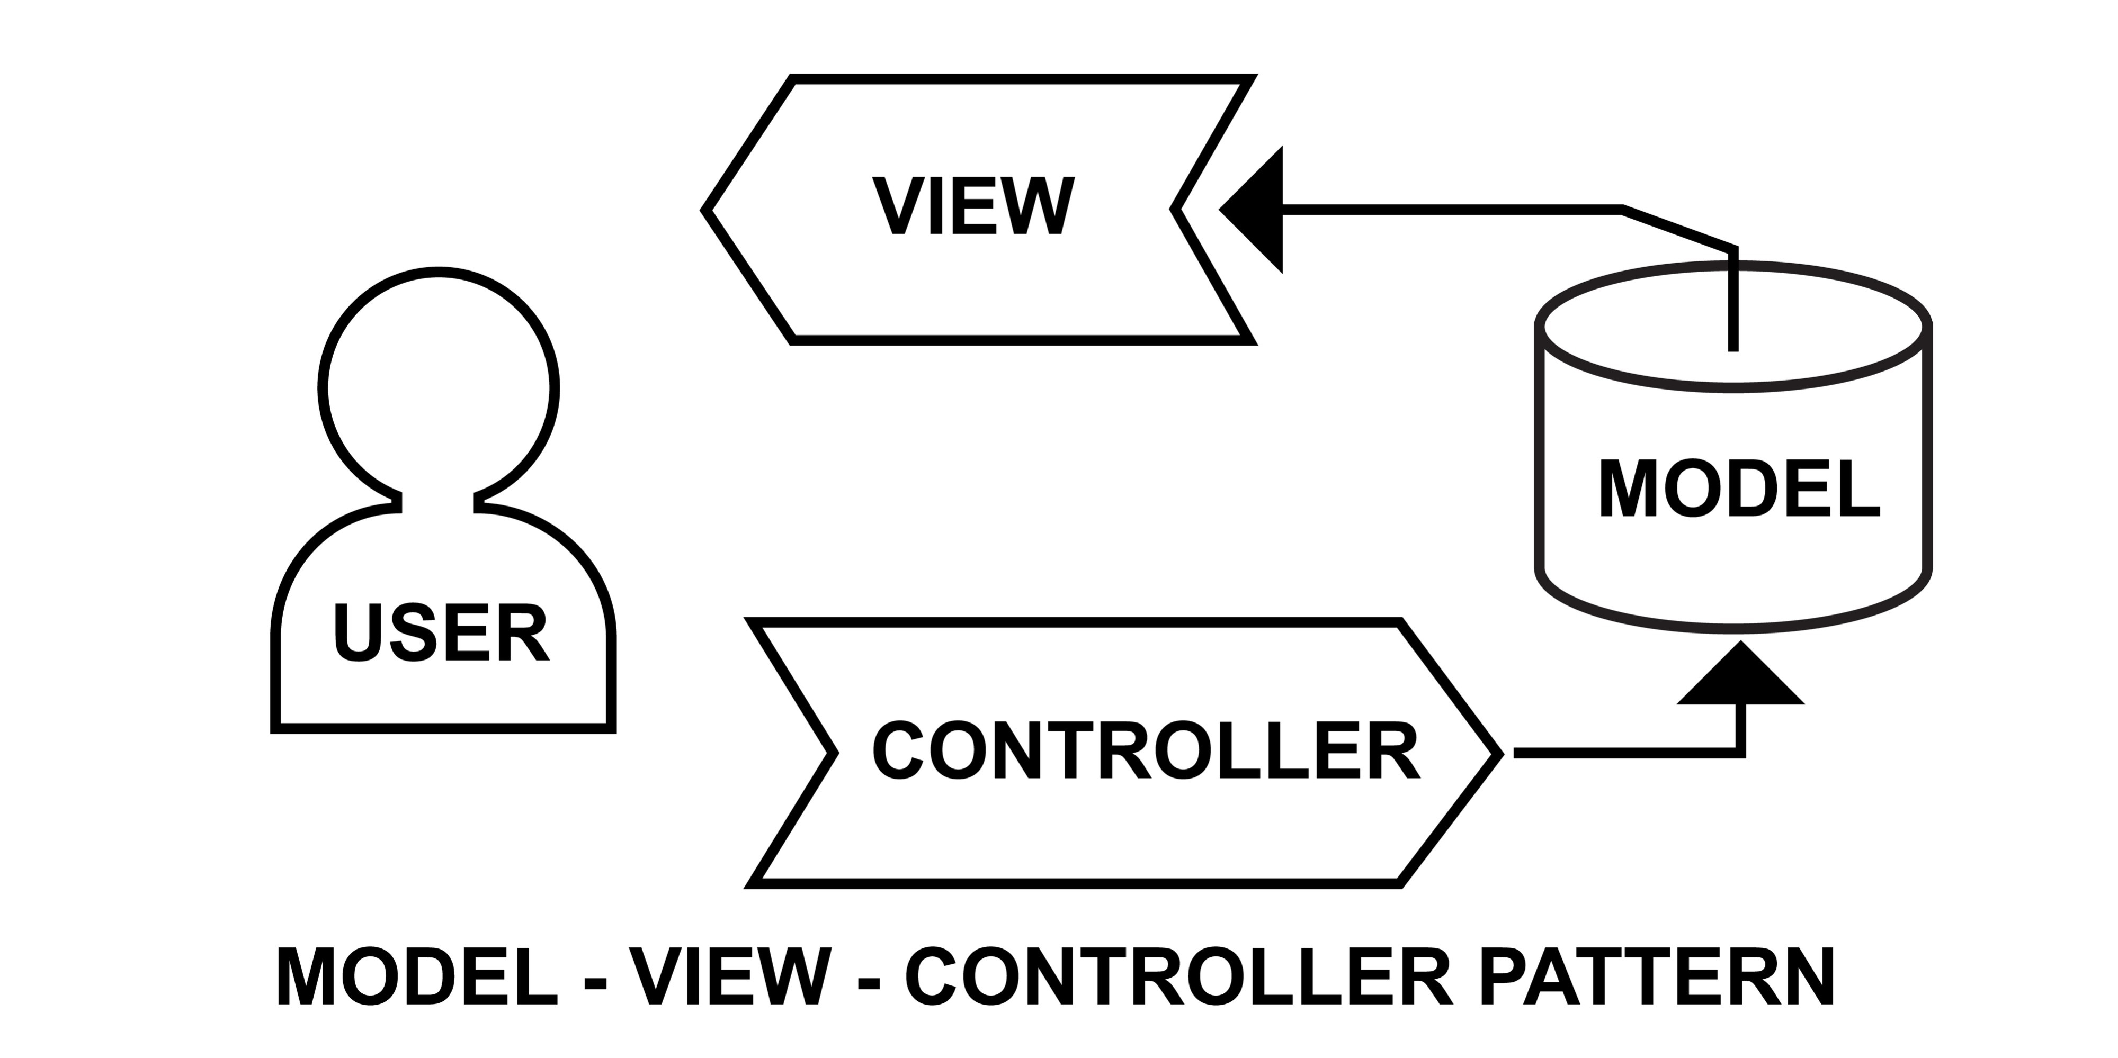
- Quy trình làm việc rõ ràng: Giúp tổ chức thư mục code khoa học, tránh tình trạng mã nguồn rối thường gặp khi viết tất cả code trong một file xử lý.
Hình ảnh 2.6.1: Sơ đồ cách hoạt động của mô hình MVC

HIỆN THỰC HOÁ CHƯƠNG TRÌNH ROADMAP BẰNG PYTHON

GIỚI THIỆU CHƯƠNG TRÌNH

Mục tiêu chương trình
- Xây dựng hệ thống quản lý các môn học tiên quyết cho sinh viên bằng cách ứng dụng thuật toán Tarjan tìm thành phần liên thông mạnh để kiểm tra.

Mối liên hệ thuật toán Tarjan và chương trình Roadmap Manager
- Hệ Roadmap Manager được mô hình hóa dưới dạng đồ thị có hướng:
- Mỗi đỉnh đại diện cho một môn học cần phải học.
- Mỗi cạnh có hướng biểu diễn quan hệ phụ thuộc giữa các môn học. (Ví dụ: môn nhập môn lập trình là môn tiên quyết của môn kỹ thuật lập trình phải học nhập môn lập trình mới học được môn kỹ thuật lập trình).
- Phát hiện các SCC cho phép hệ thống:
- Phát hiện vòng phụ thuộc logic gây tắc nghẽn tiến trình học tập.
- Gom nhóm các nhiệm vụ có quan hệ phụ thuộc hai chiều.
- Thu gọn đồ thị phụ thuộc thành một DAG, từ đó hỗ trợ sắp xếp thứ tự thực hiện hợp lệ.
- Thuật toán Tarjan phù hợp cho bài toán này vì:
- Chỉ cần một lần duyệt DFS, giúp giảm chi phí tính toán trên đồ thị môn học lớn.
- Không cần xây dựng đồ thị chuyển vị, đơn giản hóa thiết kế hệ thống.
- Do đó, Tarjan là nền tảng cốt lõi cho việc phân tích và tối ưu hóa hệ Roadmap Manager trong đồ án này.

TỔNG QUAN KIẾN TRÚC CHƯƠNG TRÌNH

Tổ chức cấu trúc code của chương trình Roadmap
- Hệ thống được xây dựng theo kiến trúc MVC (Model-View-Controller), một mẫu thiết kế tiêu chuẩn:
- Tầng giao diện (view):
- Tầng giao tiếp với người dùng chịu cách trách nhiệm và hiển thị dữ liệu.
- Trong dự án này nó được chứa ở thư mục src/ui/ có các scripts sau: main_window.py (Cửa sổ giao diện chính), graph_canvas.py (Vẽ đồ thị lên giao diện chương trình).
- Tầng điều khiển (controller):
- Tầng đóng vai trò trung gian, điều phối luồng dữ liệu giữa View và Model.
- Trong dự án này nó được chứa ở thư mục src/controllers và src/storage có các scripts sau: roadmap_controller.py (Xử lý các sự kiện thêm, liên kết, xóa, reset, khởi chạy thuật toán cho các môn học) , file_manager.py (Xử lý đọc và ghi file dữ liệu json)
- Tầng dữ liệu và thuật toán (model):
- Chứa các thực thể dữ liệu (Môn học, Liên kết) và các thuật toán cốt lõi. Chịu trách nhiệm đảm bảo tính toàn vẹn của dữ liệu và thực thi thuật toán tìm kiếm thành phần liên thông mạnh (SCC) bằng thuật toán Tarjan.
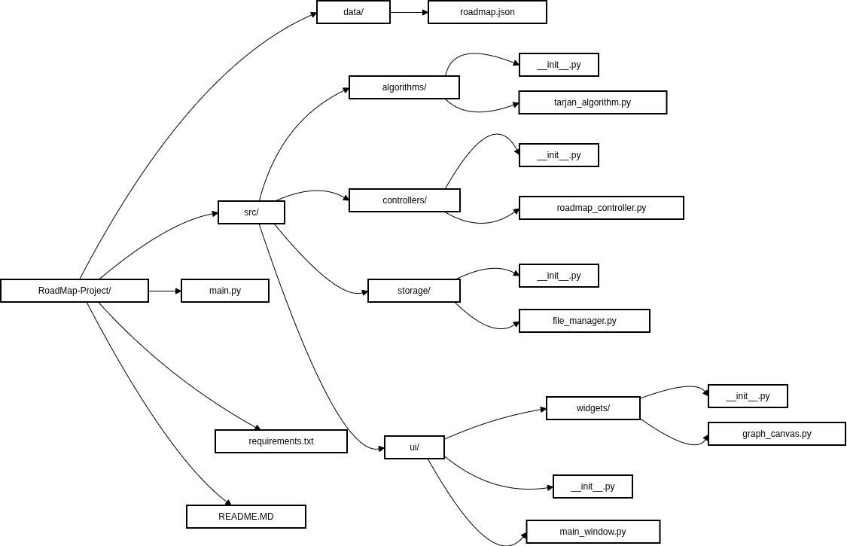
- Trong dự án này nó được chứa ở thư mục data và src/algorithms có các script sau: roadmap.json (Chứa dữ liệu theo format "subjects": {}, "edges": []), tarjan_algorithm.py (Triển khai thuật toán Tarjan để tìm thành phần liên thông mạnh).

Hình ảnh 3.2.1: Hình ảnh cây cấu trúc code của dự án

Sơ đồ kiến trúc các module
- Hệ thống được tổ chức thành các module độc lập, tương tác với nhau qua các phương thức (methods) được định nghĩa rõ ràng.
- Tầng hiển thị:
- Module MainWindow: Quản lý bố cục chính.
- Module GraphCanvas: Quản lý việc vẽ hình Matplotlib.
- Tầng nghiệp vụ:
- Module RoadmapController: Xử lý logic thêm/xóa/sửa.
- Module TarjanAlgorithm: [Core] Thực thi thuật toán Tarjan.
- Tầng truy xuất dữ liệu
- Module FileManager: Đọc/Ghi file roadmap.json.
- Module NetworkX Adapter: Chuyển đổi dữ liệu thô sang cấu trúc đồ thị để tính toán layout.

Vị trí của thuật toán Tarjan
- Trong tổng thể kiến trúc phần mềm, thuật toán Tarjan được đặt ở vị trí Core Logic (Lõi nghiệp vụ), thuộc tầng Model/Algorithm.
- Tính độc lập: Module tarjan_algorithm.py được thiết kế hoàn toàn độc lập. Nó không chứa bất kỳ dòng code nào liên quan đến giao diện (PyQt) hay vẽ hình (Matplotlib).
- Input/Output thuần túy: Nó chỉ nhận đầu vào là cấu trúc dữ liệu cơ bản (Dictionary/List) và trả về kết quả là List.
- Điều này làm cho module Tarjan dễ dàng debug, linh hoạt khi muốn ứng dụng nó vào một dự án khác, hiệu năng thuật toán cao vì không liên quan tới phần đồ họa có thể tận dụng được hết hiệu năng của CPU.

HIỆN THỰC HÓA THUẬT TOÁN TARJAN BẰNG PYTHON

Mục tiêu hiện thực
Hiện thực thuật toán Tarjan bằng Python nhằm đạt được các mục tiêu sau:
- Xây dựng một phiên bản Tarjan đúng chuẩn, đảm bảo độ phức tạp O(V + E).
- Đảm bảo chương trình có thể xử lý đồ thị, đồ thị không đồng nhất dữ liệu.
- Tạo mã nguồn rõ ràng, dễ đọc, dễ mở rộng.
- Phục vụ cho việc phân tích phụ thuộc trong hệ thống Roadmap Manager.

Khởi tạo các cấu trúc dữ liệu
- Danh sách kề:
- graph là danh sách kề được lưu dưới dạng directionary với khởi tạo các giá trị mặc định của node.
- Biến index (DFS Index):
- index[u] lưu thứ tự DFS của đỉnh u khi lần đầu được thăm.
- Mỗi đỉnh được gán một giá trị index duy nhất và tăng dần. Nó giúp Xác định thứ tự duyệt, Làm cơ sở so sánh với low-link để nhận diện SCC.
- Biến low-link (low[u]):
- low[u] là giá trị nhỏ nhất của index mà đỉnh u có thể truy cập tới.
- Ngăn xếp stack:
- Stack dùng để lưu các đỉnh đang nằm trên đường DFS hiện tại.
- Chỉ các đỉnh chưa được gán vào SCC nào mới nằm trong stack.
- Mảng đánh dấu onStack:
- onStack[u] cho biết đỉnh u hiện có nằm trong stack hay không.
- Giúp phân biệt cạnh ngược (back-edge) hợp lệ và cạnh đi tới SCC đã hoàn tất
- class TarjanAlgorithm:
- def __init__(self, graph_dict): # Hàm khởi tạo
- # Khởi tạo thuộc tính
- self.graph = graph_dict # Danh sách kề dưới dạng dictionary
- self.ids = {} # dictionary lưu id khám phá
- self.low = {} # dictionary lưu low-link values
- self.on_stack = {} # dictionary đánh dấu node trên stack
- self.stack = [] # stack để theo dõi các node trong quá trình DFS
- self.id_counter = 0 # Bộ đếm id khám phá
- self.sccs = [] # Kết quả: danh sách các SCC
- # Khởi tạo giá trị mặc định cho các node trong graph
- for node in self.graph:
- self.ids[node] = -1
- self.low[node] = 0
- self.on_stack[node] = False
Hình ảnh 3.3.1: Hình ảnh khởi tạo các cấu trúc dữ liệu thuật toán Tarjan

Hàm DFS trong thuật toán Tarjan
- Hàm DFS là trung tâm của thuật toán Tarjan, thực hiện đồng thời duyệt đồ thị, cập nhật index và low-link và phát hiện SCC.
- Mô tả logic của hàm DFS:
- Đưa đỉnh hiện tại vào stack.
- Gán id và low-link cho đỉnh.
- Duyệt các đỉnh kề.
- Sau khi duyệt xong, kiểm tra điều kiện tạo SCC.
- def dfs(self, at): # Hàm DFS theo Tarjan
- self.stack.append(at) # Đẩy node hiện tại vào stack
- self.on_stack[at] = True # Đánh dấu node đang trên stack
- # Gián đặt id và low-link value
- self.ids[at] = self.low[at] = self.id_counter
- self.id_counter += 1
- # Duyệt qua các node kề
- for to in self.graph.get(at, []):
- # Xử lý trường hợp:
- # Nếu node con chưa được khởi tạo trong ids (có thể do dữ liệu không đồng bộ)
- if to not in self.ids:
- self.ids[to] = -1; self.low[to]=0; self.on_stack[to]=False

- # Trường hợp node con chưa được khám phá
- if self.ids[to] == -1:
- self.dfs(to) # Đệ quy DFS
- self.low[at] = min(self.low[at], self.low[to]) # Cập nhật low-link value
- # Trường hợp node con đã được khám phá và đang trên stack
- elif self.on_stack[to]:
- self.low[at] = min(self.low[at], self.ids[to]) # Cập nhật low-link value
- # Sau khi duyệt xong các con, kiểm tra nếu `at` là root của SCC
- if self.ids[at] == self.low[at]:
- current_scc = []
- while True:
- node = self.stack.pop()
- self.on_stack[node] = False # Đánh dấu node không còn trên stack
- current_scc.append(node) # Thêm node vào SCC hiện tại
- if node == at: # Nếu đã pop đến node gốc của SCC thì dừng
- break
- self.sccs.append(current_scc) # Thêm SCC tìm được vào kết quả
Hình ảnh 3.3.2: Hình ảnh hàm DFS lõi xử lý của thuật toán Tajan

Hàm điều phối run()
- Khởi chạy DFS từ tất cả các node chưa được khám phá.
- Đảm bảo bao phủ toàn bộ đồ thị, kể cả đồ thị không liên thông.
- Cơ chế này đảm bảo mọi đỉnh đều được ghé thăm và phân loại chính xác vào các thành phần liên thông mạnh tương ứng.
Hình ảnh 3.3.3: Hình ảnh hàm điều phối
- def run(self): # Chạy thuật toán Tarjan
- # Khởi chạy DFS từ mỗi node chưa được khám phá
- for node in list(self.graph.keys()):
- # Nếu node chưa được khám phá, bắt đầu DFS từ đó
- if self.ids.get(node, -1) == -1:
- self.dfs(node)
- return self.sccs

HIỆN THỰC HÓA TẦNG DỮ LIỆU

Thiết kế định dạng lưu trữ (JSON)
- File data/roadmap.json được thiết kế để lưu trữ các dữ liệu gồm:
- subjects: Lưu thông tin thuộc tính của đỉnh (Mã môn, Tên môn).
- edges: Lưu danh sách các cạnh (Quan hệ tiên quyết).
- {
- "subjects": {
- "IT001": {"name": "Nhập môn Lập trình"},
- "IT002": {"name": "Kỹ thuật Lập trình"}
- },
- "edges": [
- ["IT001", "IT002"]
- ]
- }
Hình ảnh 3.4.1: Hình ảnh mô tả cách lưu trữ dữ liệu môn học

Lớp quản lý File (FileManager)
- Class FileManager trong File src/storage/file_manager.py đảm nhiệm việc tương tác với ổ cứng đóng vai trò module hóa việc quản lý Input/Output.

HIỆN THỰC HÓA TẦNG LOGIC

Bộ điều khiển trung tâm (RoadmapController)
- Class RoadmapController trong File src/controllers/roadmap_controller.py đóng vai trò cầu nối giữa các login và UI.
- Chức năng thêm/xóa: Controller nhận dữ liệu từ UI, kiểm tra tính hợp lệ, sau đó gọi FileManager để lưu.
- Chuyển đổi danh sách cạnh (edges list) sang danh sách kề (adjacency list).
- Gọi TarjanAlgorithm để lấy danh sách các SCC.
- Lọc kết quả: Chỉ những SCC có kích thước > 1 mới được coi là vòng lặp và trả về cho UI cảnh báo lỗi.

HIỆN THỰC HÓA TẦNG GIAO DIỆN

Thiết kế cửa sổ chính
- File src/ui/main_window.py kế thừa từ QMainWindow.
- Bố cục (Layout) sử dụng QHBoxLayout để chia màn hình làm 2 phần:
- Left Panel: Chứa các QGroupBox nhập dữ liệu, nút bấm chức năng và vùng hiển thị kết quả.
- Right Panel: Chứa Widget vẽ đồ thị GraphCanvas và nút phóng to thu nhỏ.
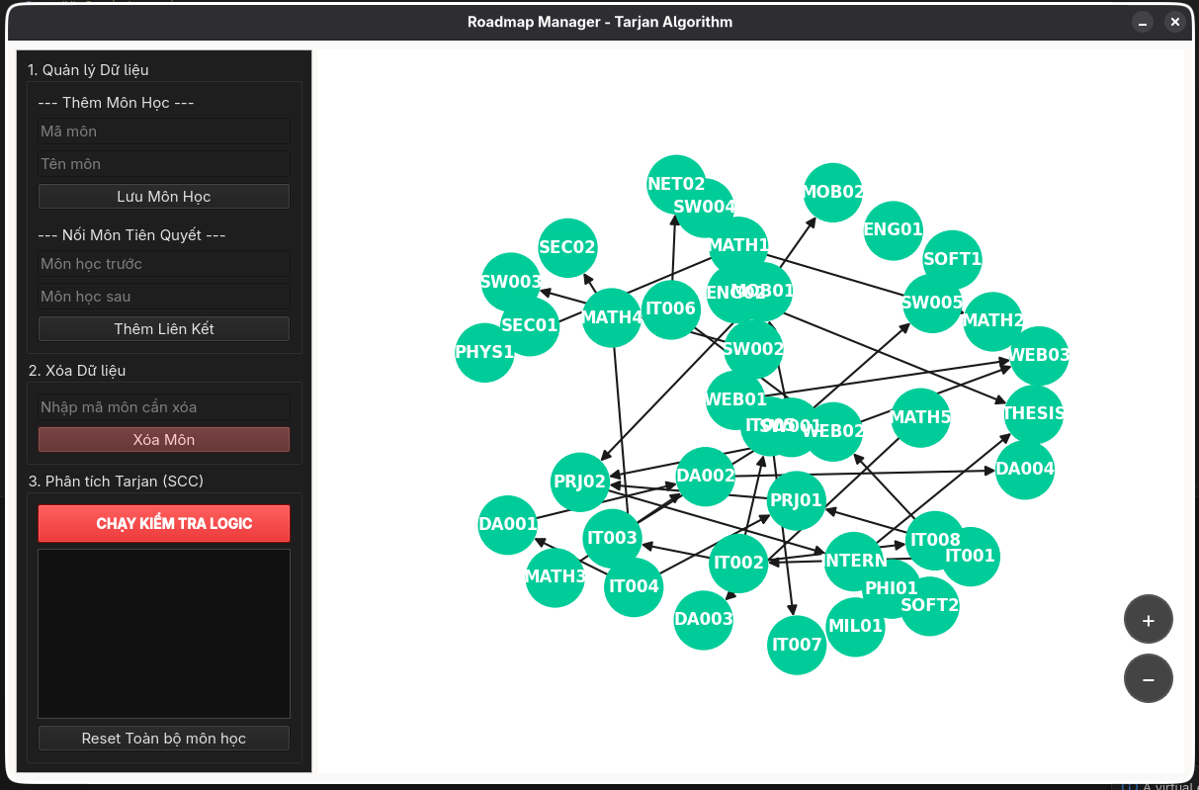
- Giao diện tùy biến: tùy chỉnh màu sắc nền tối, nút bấm và ô nhập liệu theo phong cách Dark Mode.
Hình ảnh 3.6.1: Hình ảnh giao diện chương trình

Tích hợp biểu đồ trực quan (GraphCanvas)
- File src/ui/widgets/graph_canvas.py tích hợp Matplotlib vào PyQt.
- Tính toán Layout: Sử dụng networkx.spring_layout(G) để tính toán tọa độ $(x, y)$ của các node sao cho đồ thị hiển thị cân đối, giảm thiểu sự chồng chéo.
- Vẽ hình: Sử dụng phương thức nx.draw() của NetworkX để vẽ lên đối tượng axes của Matplotlib.
- Cơ chế Highlight: Khi nhận được danh sách các node bị lỗi từ Controller, hàm vẽ sẽ kiểm tra và tô màu đỏ cho các node này, ngược lại các node hợp lệ tô màu xanh.

LỜI KẾT
Qua quá trình nghiên cứu và thực hiện đề tài “Thuật toán Tarjan – Tìm thành phần liên thông mạnh (Strongly Connected Components)”, em đã đạt được những mục tiêu cơ bản đã đề ra. Đề tài giúp em nắm khái niệm thành phần liên thông mạnh, hiểu vai trò và ý nghĩa của bài toán SCC trong lý thuyết đồ thị, đồng thời làm rõ nguyên lý hoạt động, ưu điểm và khả năng ứng dụng của thuật toán Tarjan trong thực tế.
Thông qua việc kết hợp giữa nghiên cứu lý thuyết và hiện thực hóa bằng ngôn ngữ Python, đề tài đã cho thấy tính hiệu quả, linh hoạt và khả năng xử lý đồ thị lớn của thuật toán Tarjan, đặc biệt trong các bài toán phân tích phụ thuộc và phát hiện chu trình. Quá trình này cũng giúp em củng cố tư duy thuật toán, khả năng phân tích vấn đề và kỹ năng triển khai giải pháp trong lập trình.
Với góc nhìn của người thực hiện đề tài, nếu người đọc cần nắm bắt nhanh thuật toán Tarjan để phục vụ nhu cầu học tập hoặc ứng dụng trong thời gian ngắn, nên tập trung vào các nội dung sau:
- Chương I – Tổng quan:
Trình bày bối cảnh, lý do chọn Python cũng như vai trò của bài toán SCC trong khoa học máy tính.
- Chương II – Cơ sở lý thuyết:
Phân tích chi tiết nguyên lý hoạt động của thuật toán Tarjan, các khái niệm then chốt như DFS index, low-link và điều kiện nhận diện SCC.
- Chương III – Hiện thực hóa:
Cung cấp mã nguồn Python, ví dụ minh họa và các ứng dụng thực tế nhằm giúp người đọc dễ dàng thực hành và vận dụng thuật toán.
Mặc dù đã có nhiều cố gắng trong quá trình thực hiện, bài báo cáo không tránh khỏi những hạn chế nhất định về phạm vi nghiên cứu, mức độ tối ưu và chiều sâu thực nghiệm. Em rất mong nhận được sự góp ý và chỉ dẫn từ quý Thầy cũng như bạn đọc để đề tài có thể được hoàn thiện hơn trong tương lai.
Em hy vọng rằng đề tài này sẽ trở thành một tài liệu tham khảo hữu ích cho sinh viên và những người đang tiếp cận thuật toán Tarjan cũng như lý thuyết đồ thị, góp phần hỗ trợ hiệu quả cho quá trình học tập và nghiên cứu trong lĩnh vực khoa học máy tính.
Thành phố Hồ Chí Mình, Năm 2025

TÀI LIỆU THAM KHẢO

- https://www.geeksforgeeks.org/dsa/graph-terminology-in-data-structure/ (Ngày truy cập 21:00 21/11/2025)
- https://www.geeksforgeeks.org/dsa/tarjan-algorithm-find-strongly-connected-components/ (Ngày truy cập 21:00 21/11/2025)
- https://www.geeksforgeeks.org/dsa/strongly-connected-components/ (Ngày truy cập 20:10 22/11/2025)
- https://www.tutorialspoint.com/graph_theory/graph_theory_subgraphs.htm (Ngày truy cập 20:30 22/11/2025)
- https://cp-algorithms.com/graph/strongly-connected-components.html (Ngày truy cập 21:10 22/11/2025)
- https://en.wikipedia.org/wiki/Strongly_connected_component (Ngày truy cập 21:00 21/11/2025)
- https://en.wikipedia.org/wiki/Path-based_strong_component_algorithm (Ngày truy cập 22:00 25/11/2025)
- https://www.thealgorists.com/Algo/GraphTheory/Tarjan/SCC (Ngày truy cập 18:30 28/11/2025)
- https://grokipedia.com/page/Tarjan's_strongly_connected_components_algorithm (Ngày truy cập 10:00 29/11/2025)
- https://stackoverflow.com/questions/2218322/what-is-better-adjacency-lists-or-adjacency-matrices-for-graph-problems-in-c (Ngày truy cập 10:00 29/11/2025)
- https://www.researchgate.net/figure/The-Compressed-Sparse-Row-CSR-format-for-representing-sparse-matrices-provides-a_fig1_357418189 (Ngày truy cập 20:00 28/12/2025)
- https://matteding.github.io/ (Ngày truy cập 20:00 28/12/2025)

